**Reconocimiento y Enumeración:**

* Se comienza con un escaneo de toda la red para obtener los ip disponibles.

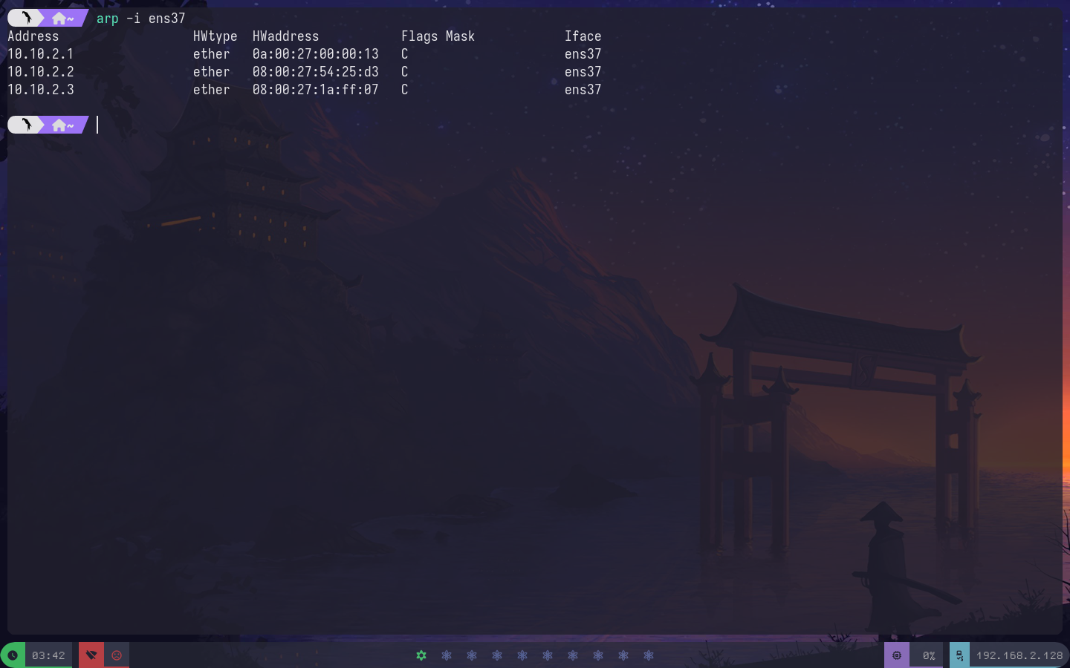

* Revisamos que la maquina esta activa:

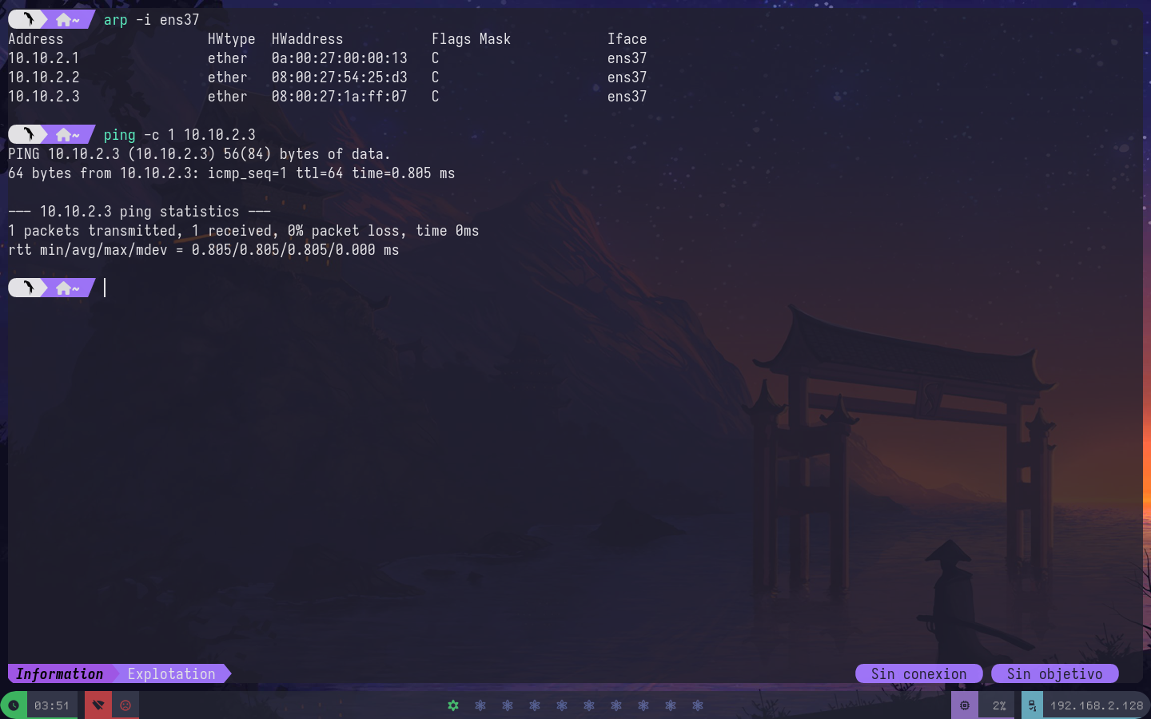

* Enumeramos todos los puertos de la IP obtenida.

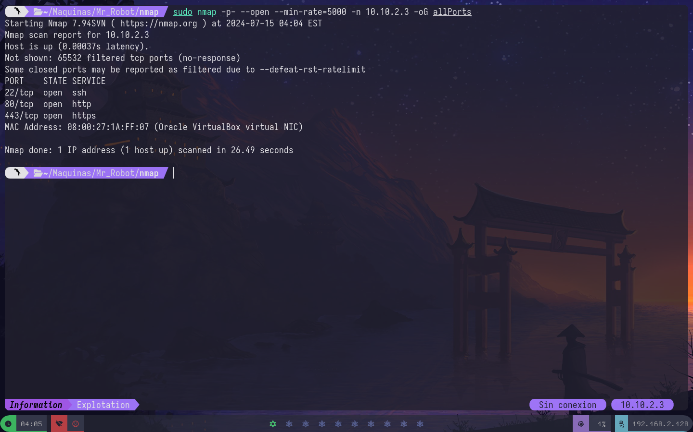

* Lanzamos una serie de scripts básicos de enumeracion de nmap, para obtener información potencial acerca de los distintos vectores de ataque

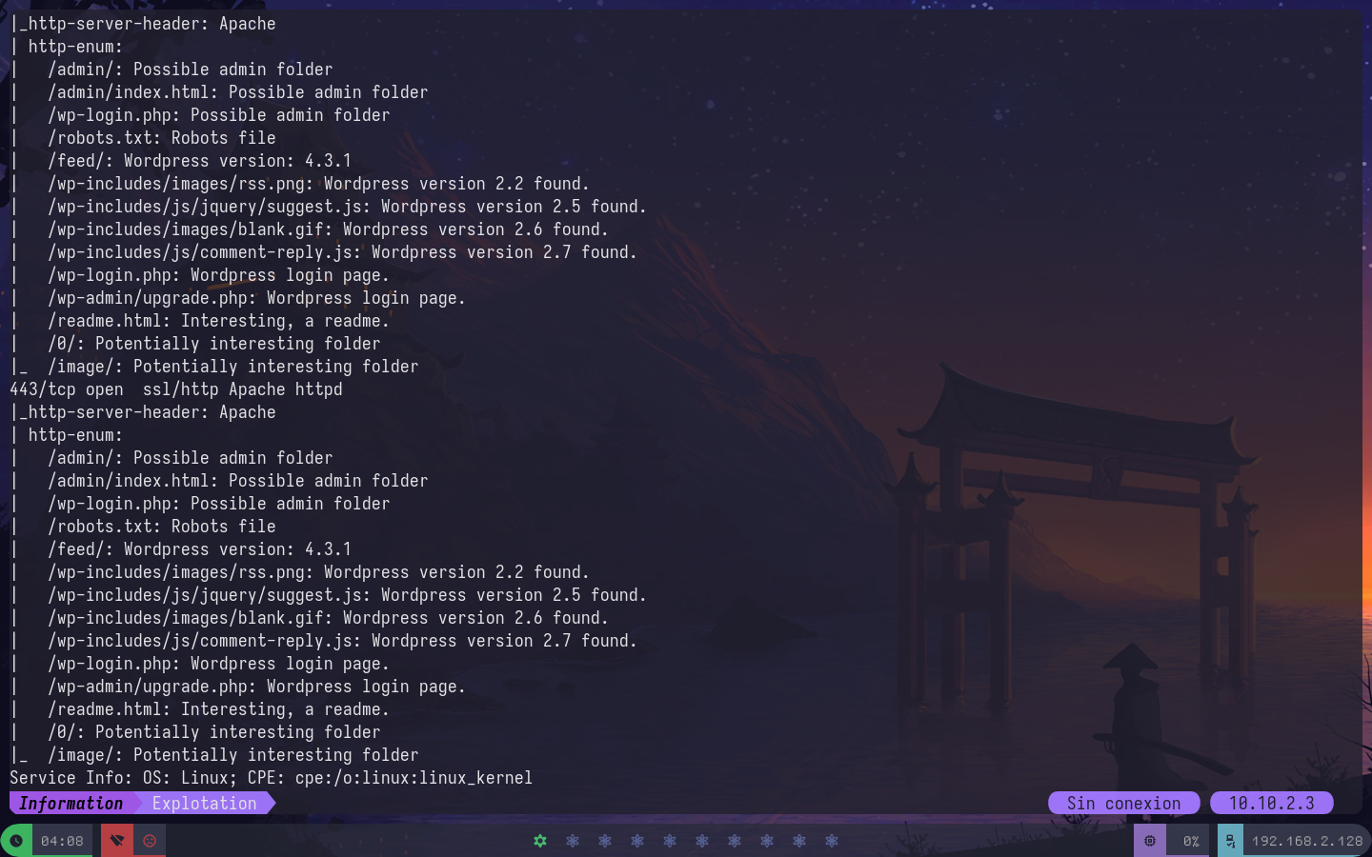

Nota: Observando de manera superficial se puede apreciar que en ambos puertos (http y https) está montada la misma web

Obtenemos una serie de archivos útiles que podemos analizar y podemos darnos cuenta de que estamos ante un Wordpress:



* Al revisar el robots.txt encontramos dos nombres de archivos.

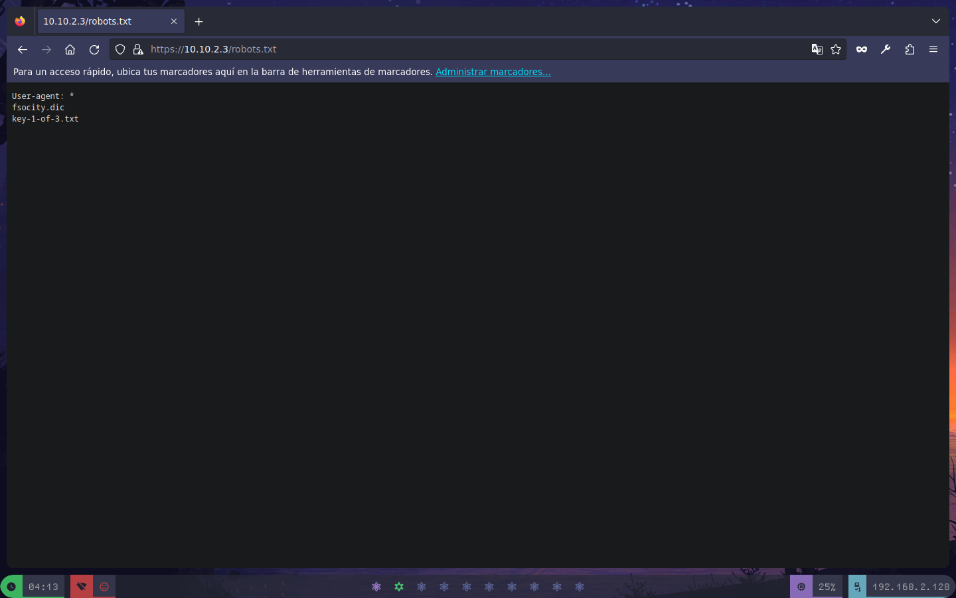

Tenemos un posible diccionario de contraseñas y la flag #1.

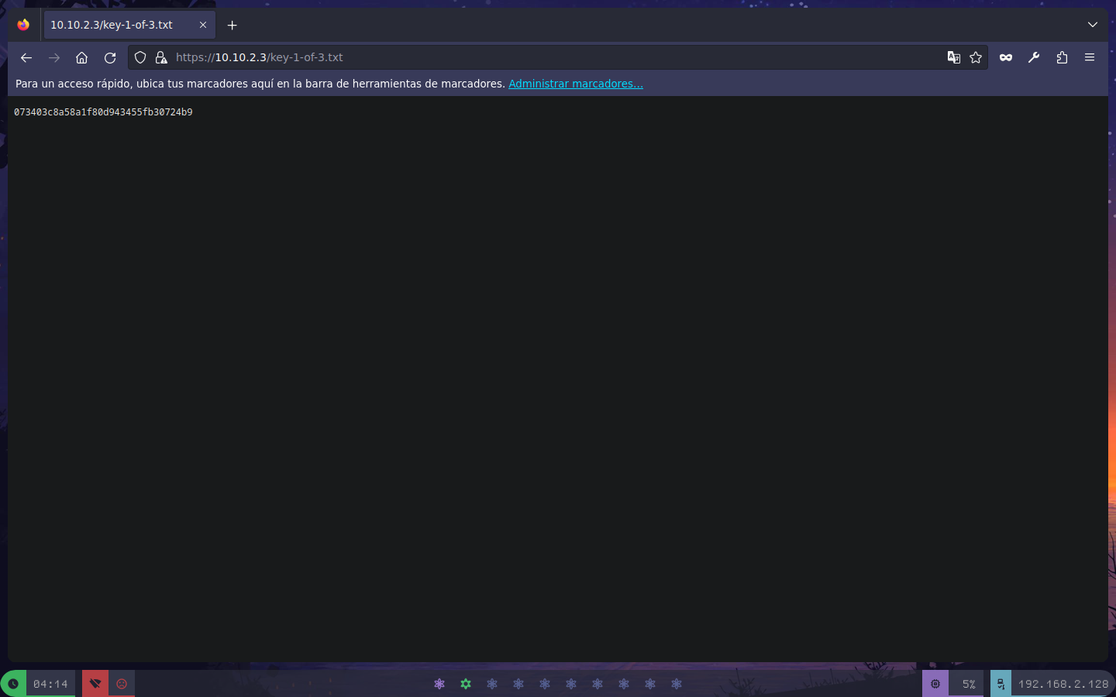

Antes de pensar en cualquier tipo de fuerza bruta a usuarios y contraseñas, vamos a continuar rebuscando en el servidor web. (En esta parte encontramos otro posible vector de ataque que revisaremos más adelante)

**Camino 1:**

* Fuzzeamos directorios en el servidor para encontrar algo de interes

*Command: wfuzz -c --hc=404 -w /usr/share/wordlists/dirbuster/directory-list-2.3-medium.txt* [*http://[IP]/FUZZ*](http://[IP]/FUZZ)

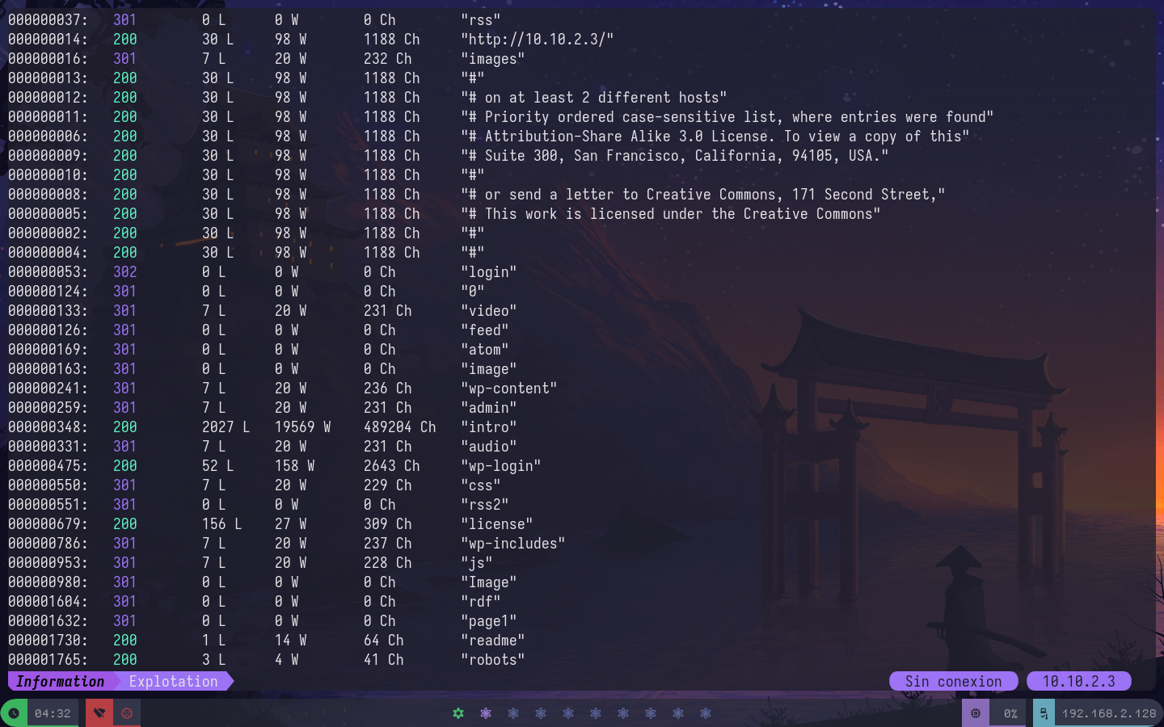

* Revisando los directorios vemos algo interesante en /license:

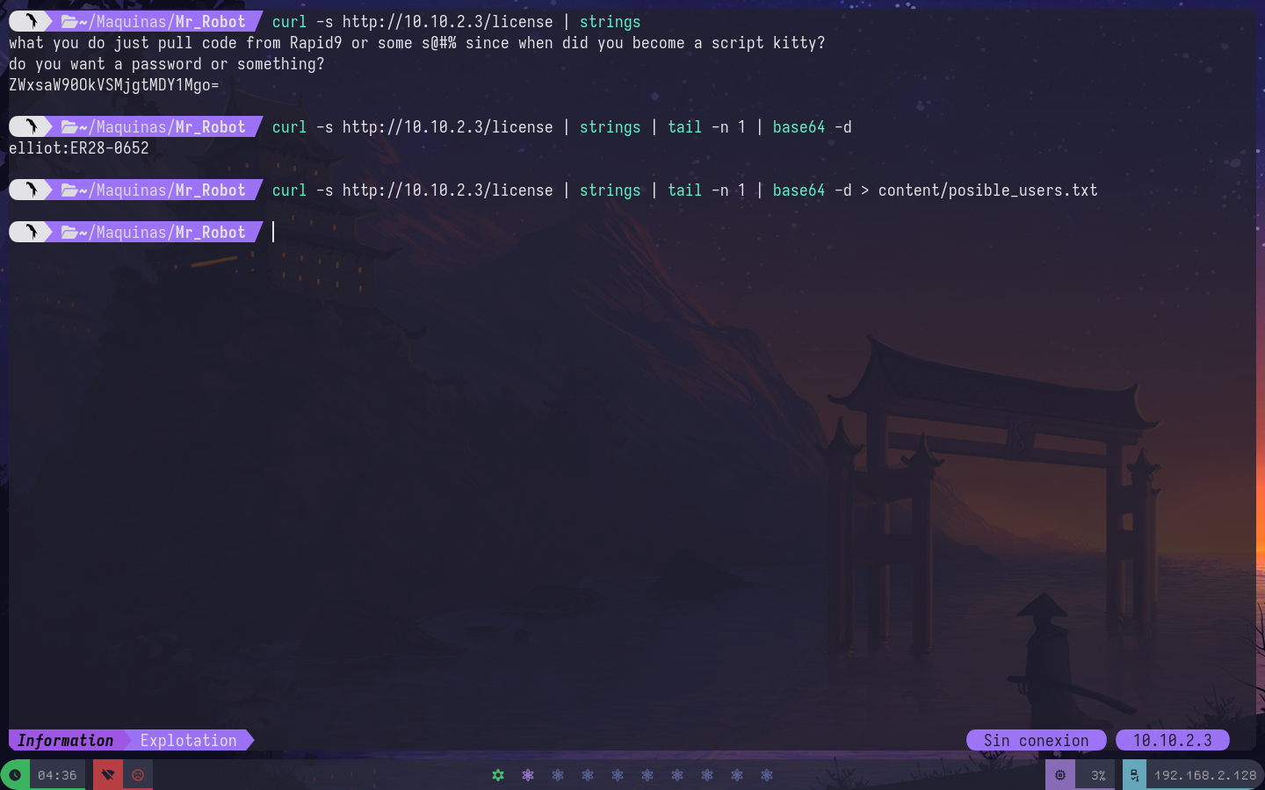

Podemos ver en el fondo una serie de caracteres extraños, que si los ponemos en alguna web de identificar hashes (<https://hashes.com/en/tools/hash_identifier>) obtendremos que es un base64



Tenemos un posible usuario y contraseña.

**Camino 2:**

Con el diccionario anterior (fsocity.dict) podemos hacerle fuerza bruta al wp-login.

* Pero antes al revisarlo podemos ver que existen claves repetidas:

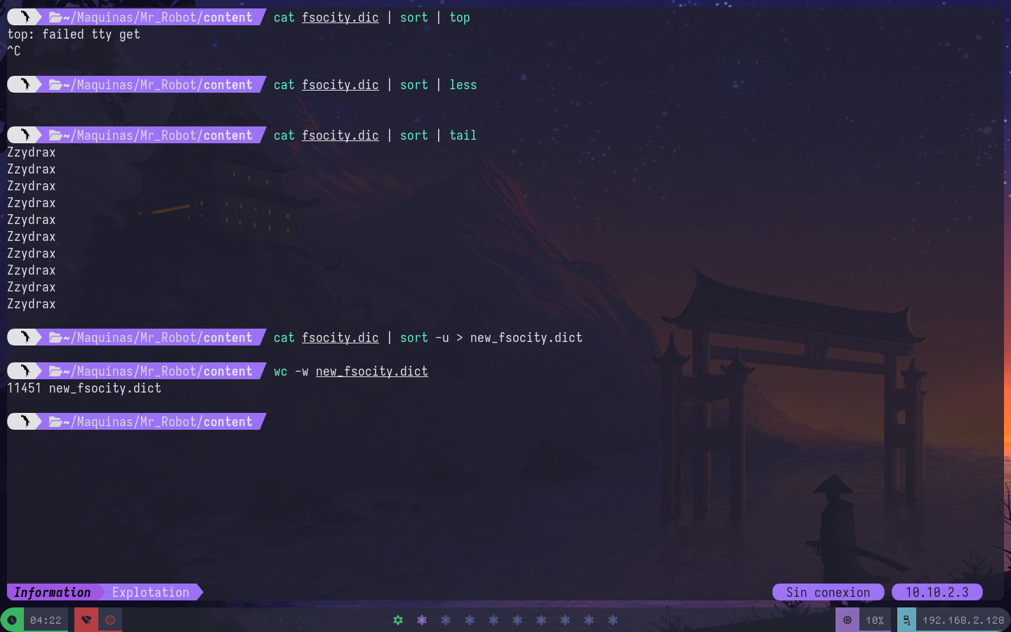

* Pero podemos solucionarlo:



Reduciendoasí la cantidad de claves optimizando la fuerza bruta.

* Luego, con fuerza bruta se intenta obtener usuarios mediante el diccionario:

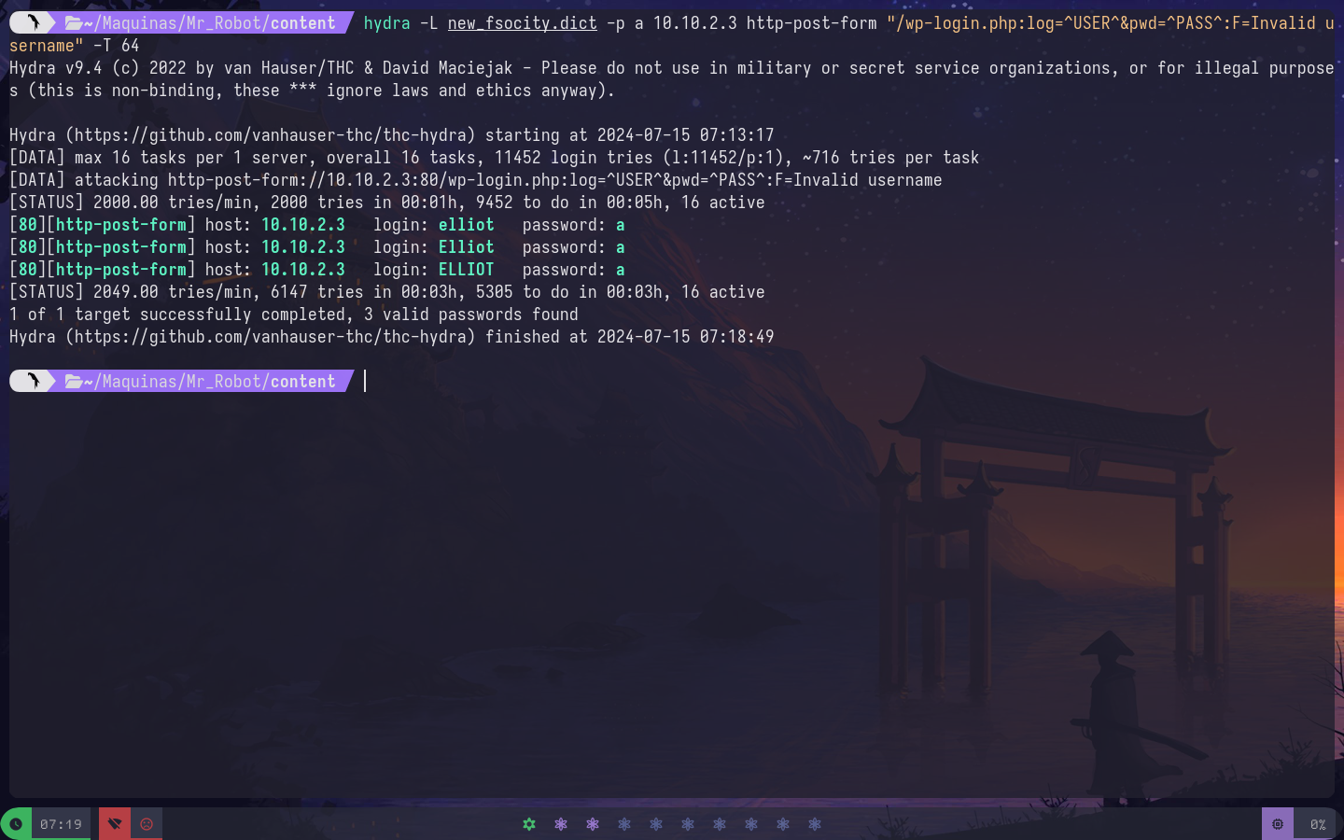

* Ahora con el mismo diccionario fuerza bruta a las contraseñas

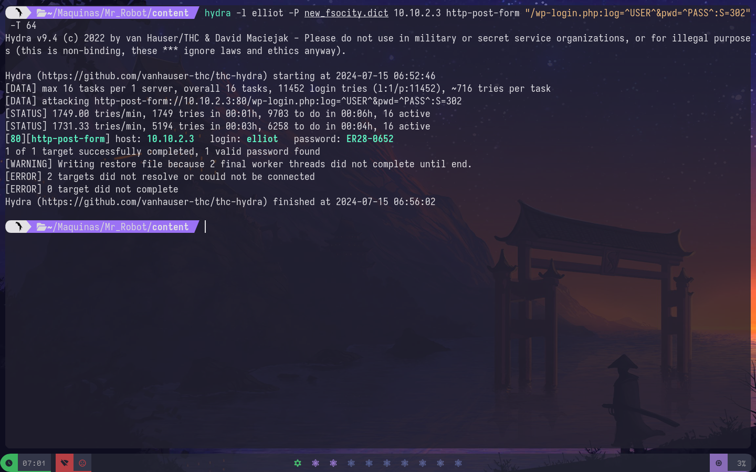

**Y ya tendríamos las credenciales para entrar**

**Analisis de Vulnerabilidades:**

4 - Ahora que tenemos credenciales y un login podemos probar entrar.

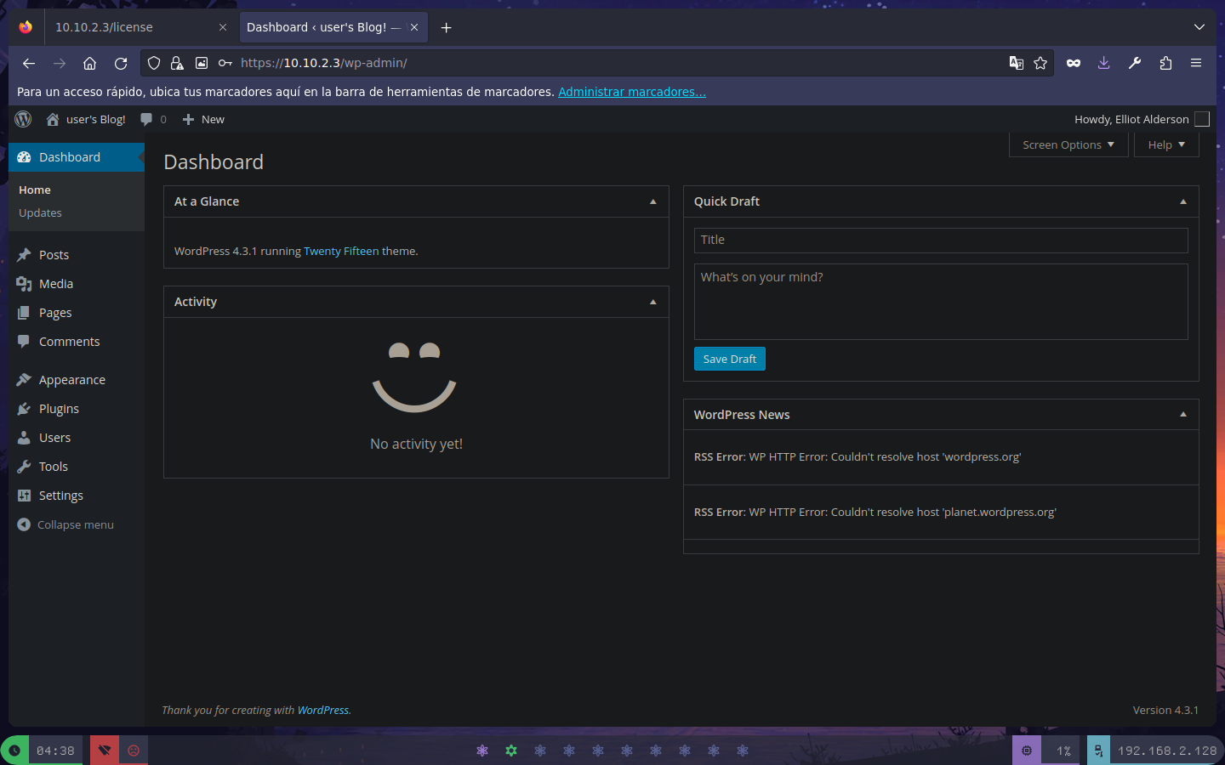

* Estamos dentro del wp-admin

**Explotación de Vulnerabilidades:**

Luego de investigar un poco podemos darnos cuenta de que es posible inyectar una carga útil en el editor de el tema actual, de la siguiente manera.

5 - Una vez en configuración nos desplazamos a:

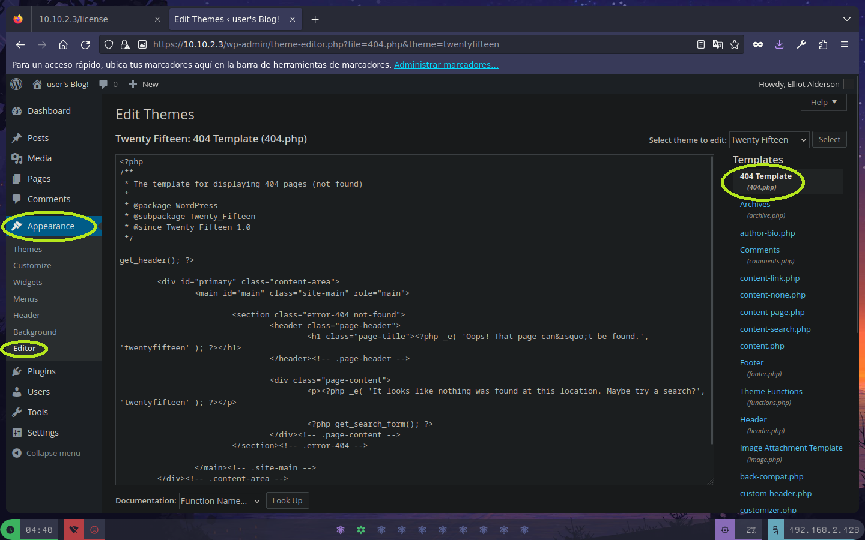- Luego aquí, inyectamos nuestra reverse Shell: (https://github.com/pentestmonkey/php-reverse-shell)

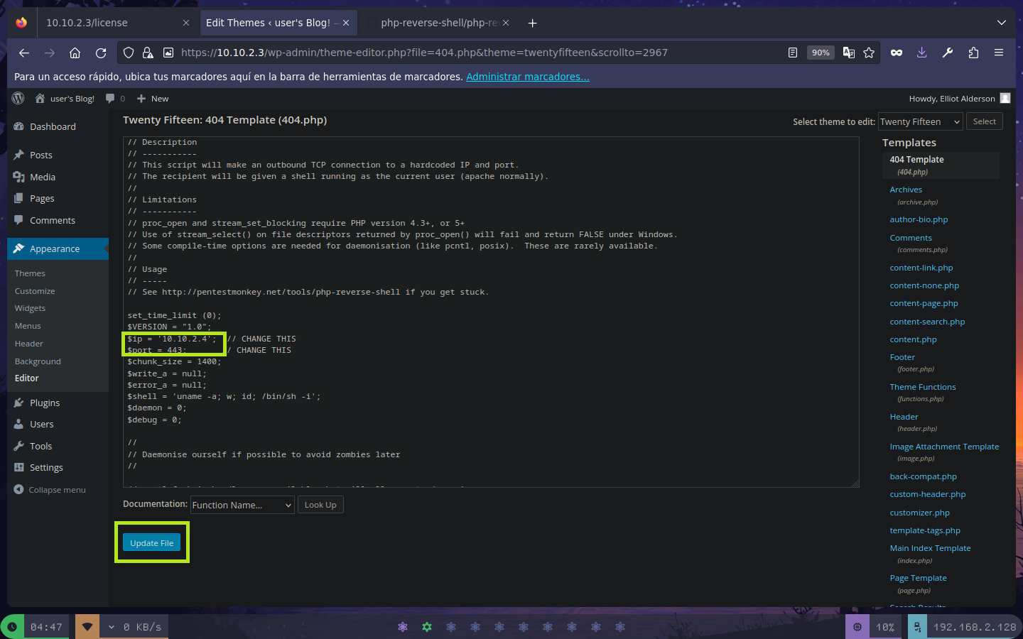

Ahora nos ponemos a la escucha por el puerto 443:

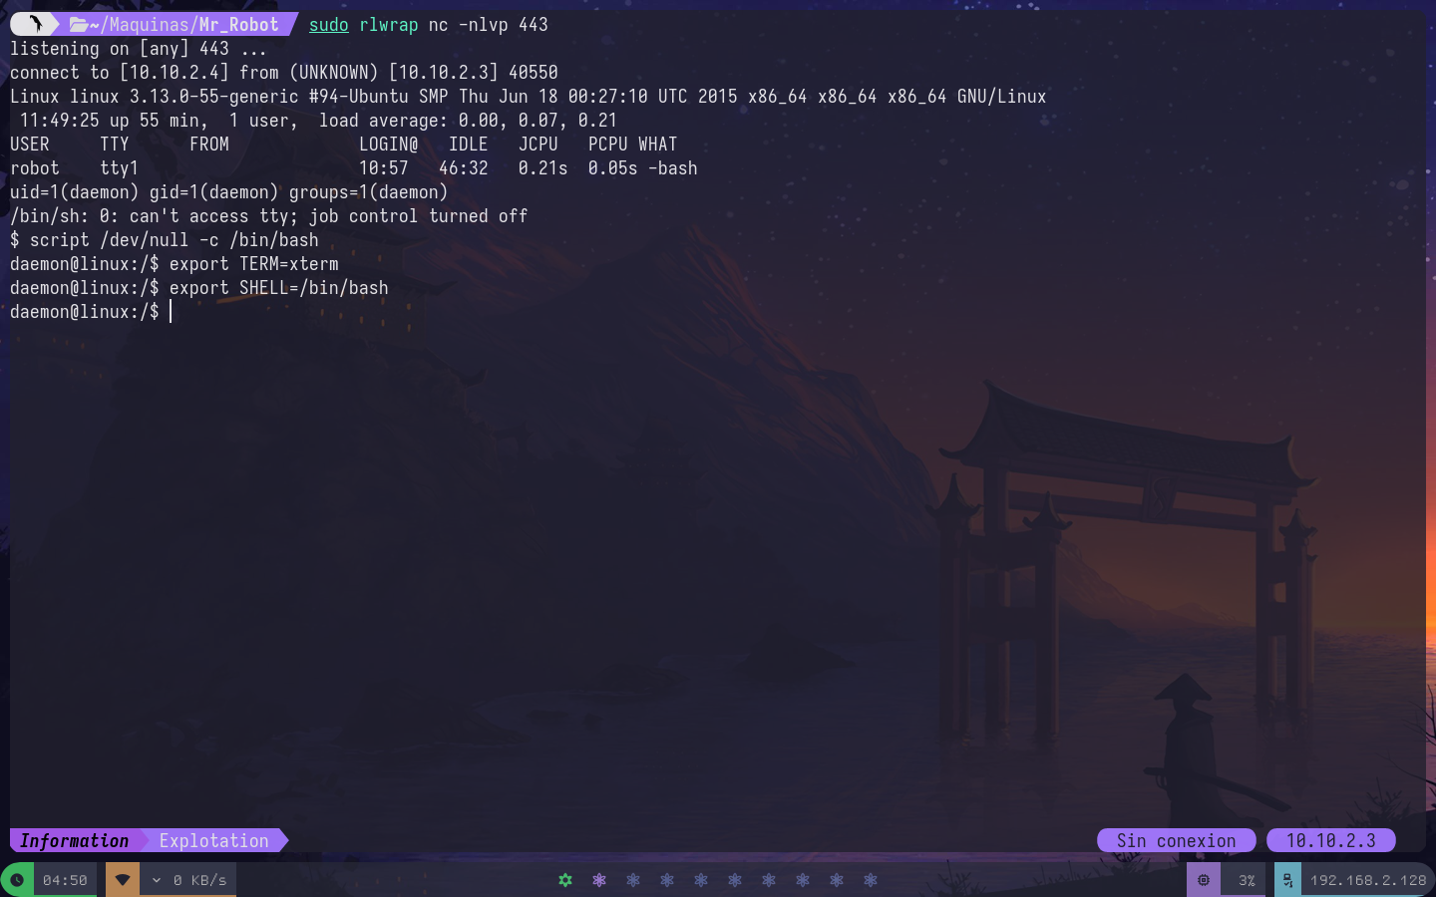

Ahora vamos al navegador y abrimos.

* http://[IP]/asd para que de error y se active el 404.php y obtenemos una shell .

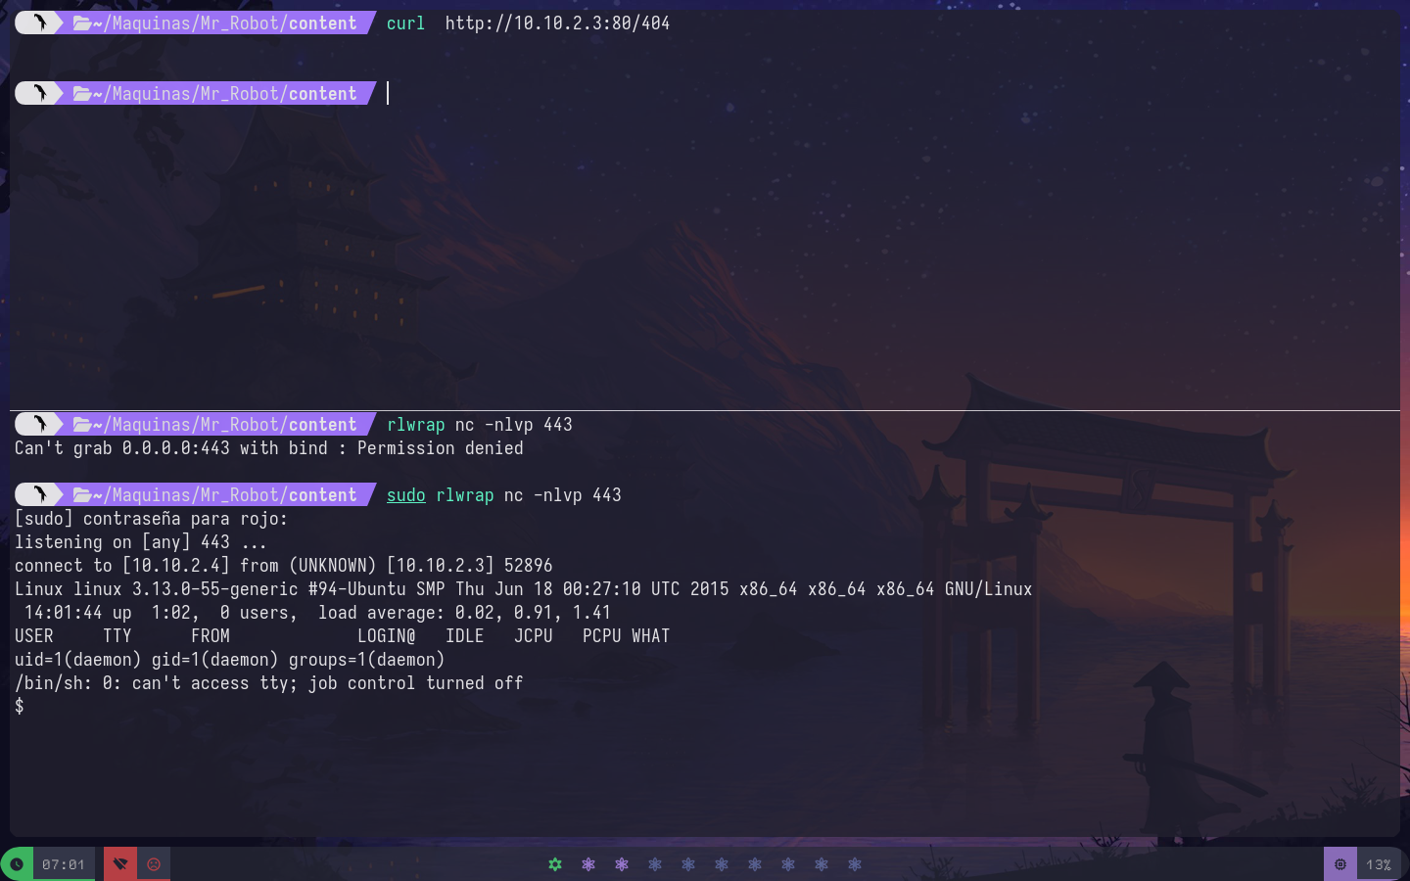

**Post-Explotación:**

6 - Una vez dentro se realiza un tratamiento de la TTY para mas comodidad.



7 - Procedemos a enumerar el sistema:

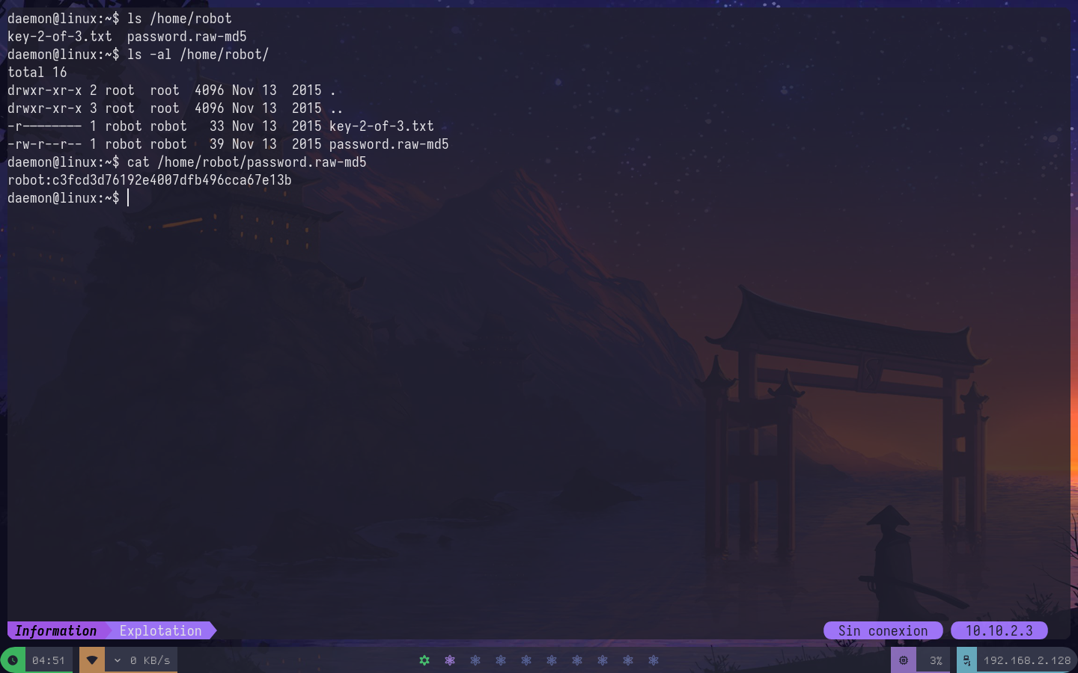 Vemos que tenemos un archivo de texto pero no podemos abrir la flag.

**Escalada de privilegios:**

- Tenemos el usuario robot y su hash md5, intentamos crackear la contraseña desde hashes.com

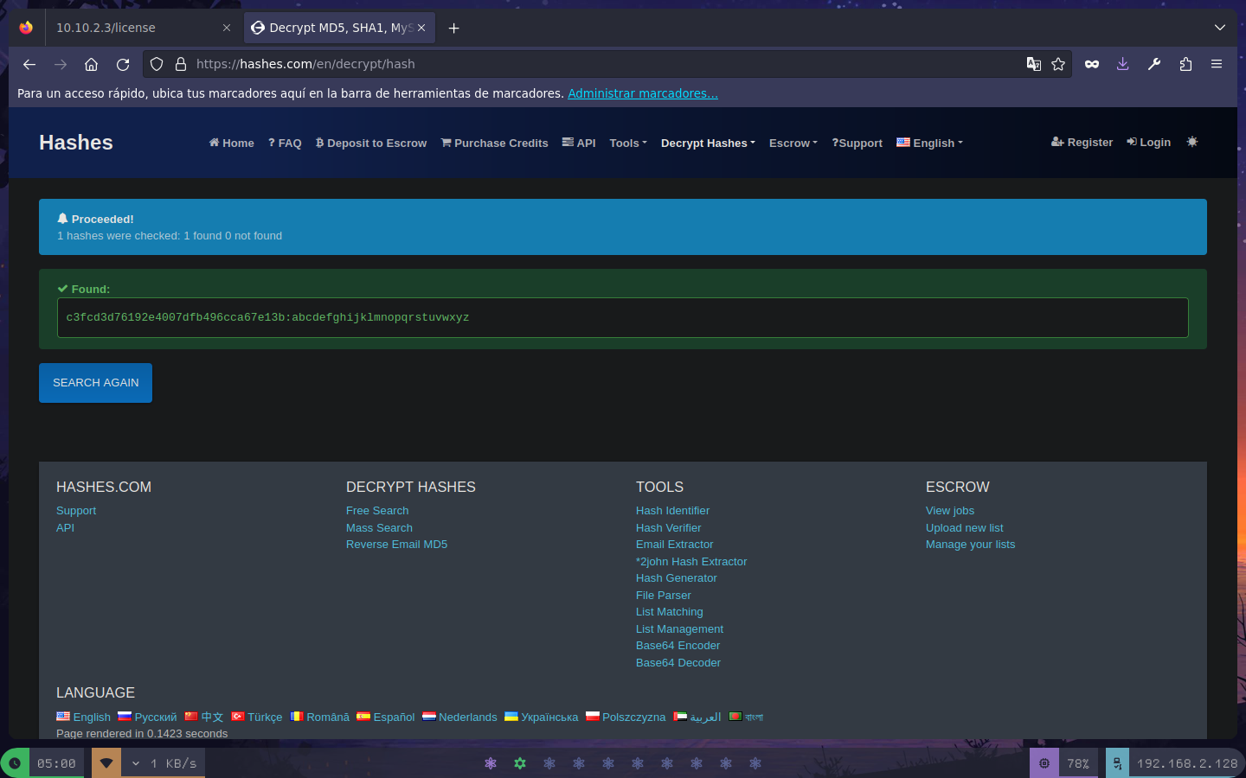

- Entramos por ssh a la maquina victima con las credenciales del usuario robot y abrimos la flag:

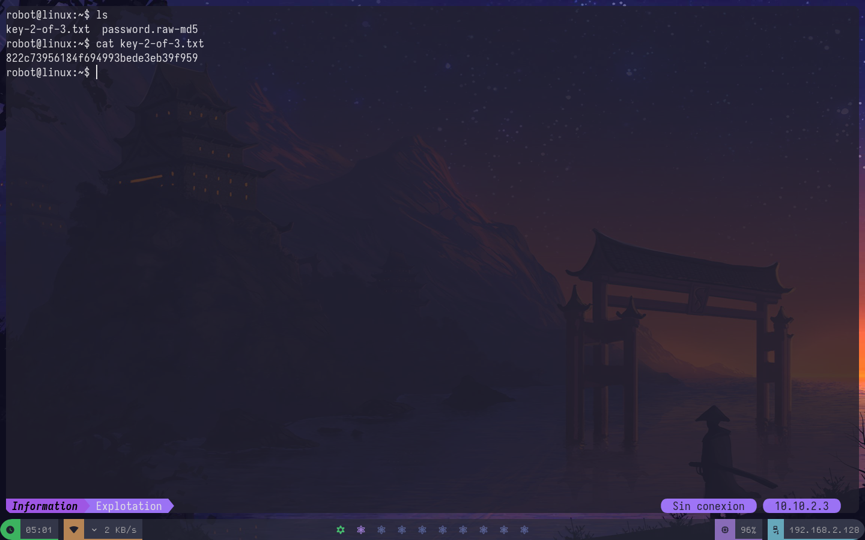

Revisamos los permisos que tenemos y enumeramos los archivos del sistema:

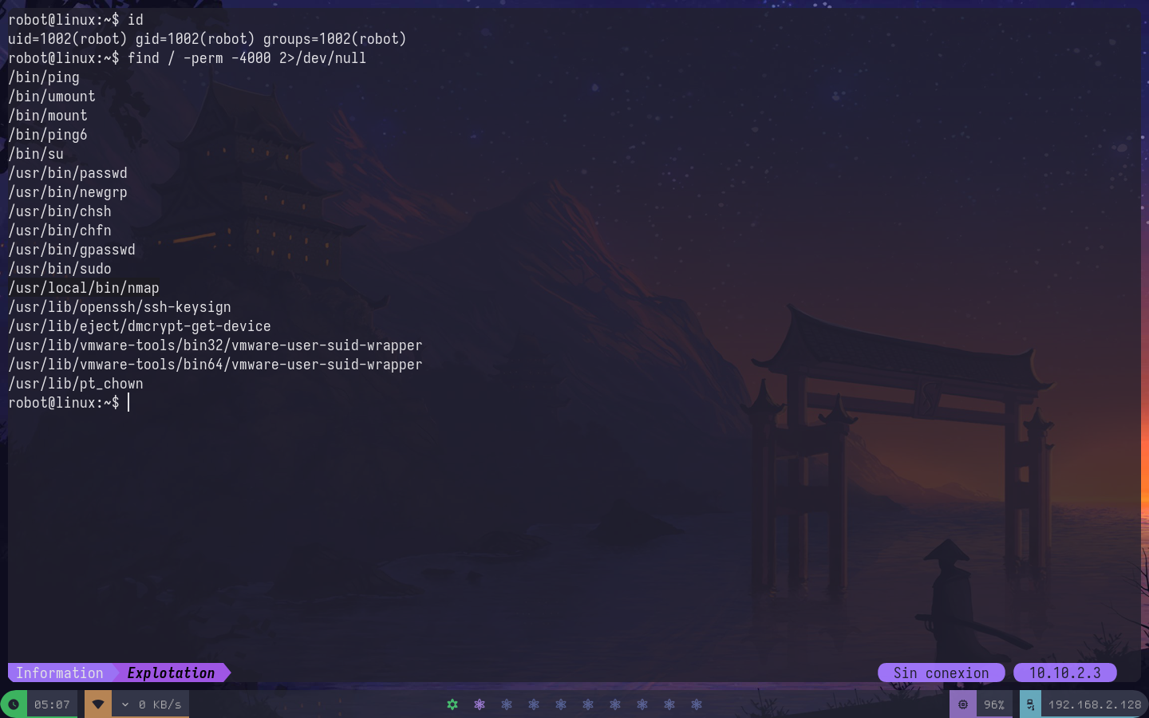

- Lo que nos llama la atencion en este caso es que nmap tiene como propietario al usuario root y posee el permiso SUID

- Revisamos GTFObins de nmap y vemos que existe una vulnerabilidad:

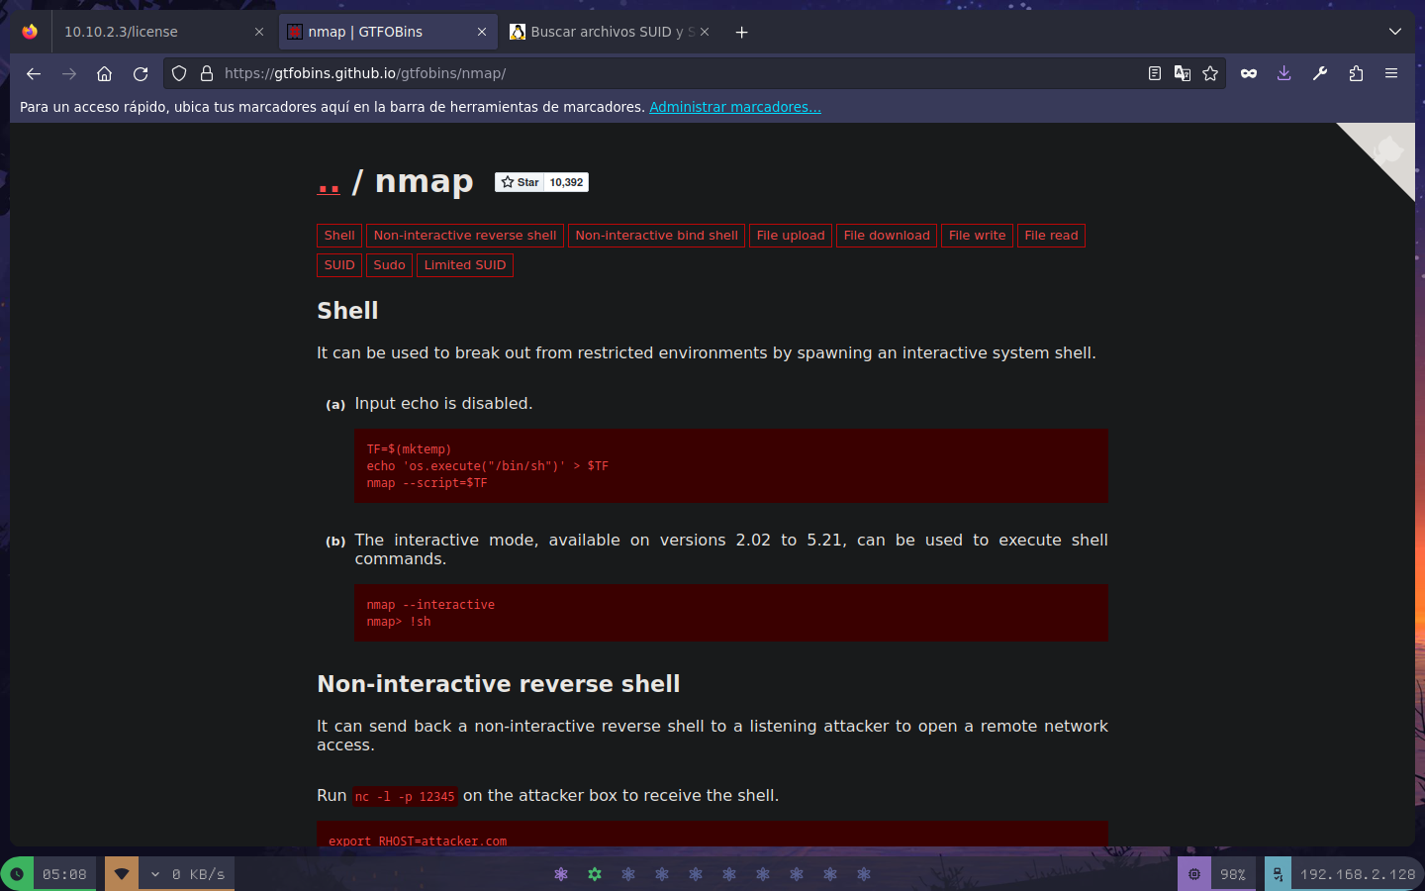

* Replicamos la vulnerabilidad y listo… Estamos dentro.

